"Правильный выбор развивающих игр и игрушек для детей.»

Консультация для родителей.
Правильный выбор развивающих игр и игрушек для детей.
Игра приходит в жизнь малыша с самого раннего детства. Мало что может оказаться важнее и интереснее для вашего ребенка, чем игра. Это способ обучения, познание нового, радость общения, творчество, а также подготовка к «взрослой жизни». Малыш учится взаимодействовать с внешним миром. Все, что он узнает в игре – станет фундаментом для дальнейшей жизни. Игра – источник развития необходимых личностных качеств. Она формирует правильное поведение, активизирует познавательные процессы, развивает воображение, создает образное мышление. В игре ребенок принимает и воссоздает различные действия взрослого и получает опыт общения. Уже годовалые малыши в своих играх стремятся подражать действиям взрослых. Позже игры становятся более разнообразными, сложными. Все свои ощущения и переживания малыш обращает на игрушки, и из этого процесса много можно узнать о его обычной жизни и о его душевном состоянии. Все, чего добивается человек в жизни, обучении, общении, творчестве – все берет истоки в детской игре.
Детские игры призваны всесторонне развивать ребёнка, но задачей родителей остается правильно их подобрать исходя из возраста, потребностей ребёнка, и так же некоторых других его особенностей и показателей. С каждым годом на прилавках появляется все больше игрушек с заманчивым словом «Развивающая». Давайте, определим, как же правильно подобрать развивающие игры и игрушки для ребенка:
- учитывайте возраст ребёнка, чем детки меньше, тем они активнее, а, следовательно, и игра должна содержать в себе какие-то задания к физическим действиям, более всего тут подойдут игры с мячом;
- определите круг интересов вашего ребёнка, ведь он должен наслаждаться процессом игры, только тогда она будет для него полезна в развивающем плане. Немаловажный момент – игрушки должны быть актуальными. Каждое поколение имеет своих героев из мультфильмов и сказок, которые формируют эстетические вкусы у детей. Дети в дошкольном периоде жизни могут сами выбирать понравившиеся занятия. Нельзя заставлять детей играть в ту или иную полезную игру. Согласуйте ваши цели и желания ребенка.
- игры должны помогать развивать социальные навыки малышей, и учить их взаимодействию с другими людьми, а так же командной работе. Обязательно найдите время, чтобы присоединиться к действиям своего малыша, чтобы направлять его и подсказывать. При этом следует принимать во внимание именно общественный фактор, ведь, если ребенок играет один, он будет руководствоваться исключительно собственными эмоциями и пожеланиями, когда же в игру вовлечено несколько человек, будь то друзья или члены семьи, малышу придется учитывать мнения и пожелания других играющих. Для социализации ребёнка в обществе, это является едва ли не основным принципом.
- игра не должна побуждать к жестокости или даже агрессии, вызывать страх или тревогу, унижать человеческое достоинство, а также искажать восприятие окружающей его действительности. Ребёнок может проявлять силу воли, упорство, внимательность, сосредоточенность. Постарайтесь выбрать те развивающие игры, которые будут положительно влиять на все эти качества. Внутренний мир ребенка в этом возрасте чрезвычайно богат. К сожалению, ребёнок может испытывать массу негативных эмоций. Постарайтесь, чтобы ваши занятия сопровождались только хорошим настроением. Стыд, гнев, досаду, обиду, разочарование надо выявлять как можно раньше и предпринимать адекватные меры.
Выбирая развивающие игры и игрушки для своих детей, следует принять во внимание следующие критерии безопасности:
- материал изготовления. Чаще всего игрушки изготавливают из металла, резины и синтетических тканей. Некачественные материалы могут привести к отравлению и вызвать аллергию у ребенка. Игрушки, выполненные из натуральных тканей, дерева и шерсти считаются самыми безопасными.
- запах. Игрушки не должны иметь резкий неприятный запах. Если запах присутствует, это может означать, что изделие содержит высокое количество опасного для здоровья вещества - фенола.
- качество. Часто достаточно определить качество игрушки, просто подержав ее в руке: изделия из качественной пластмассы на ощупь твердые и холодные; у мягкой игрушки должны быть крепкие швы, мех должен прочно соединяться с основой, набивка не должна быть видна. Качество не всегда, к сожалению, определяет цена. Выбирайте игрушки известных и проверенных брендов и только в специализированных магазинах, где можно проверить сертификат качества.
- размер и вес. На упаковке должен быть указан вес, размер игрушки и возраст ребенка, для которого она предназначен. Для ребенка до 7 лет вес игрушки должен быть не больше 400 грамм: это гарантия того, что при падении игрушки не будет травм.
- производитель и цена. Если хотите обезопасить своего ребенка, покупайте игрушки проверенных и известных брендов. Покупая простые по назначению игрушки, не стоит переплачивать и покупать дорогие игрушки раскрученных брендов. А вот при сложных моделях экономить не стоит: игрушка должна служить долго и не поломаться сразу после покупки.
Ассортимент развивающих игр для детей просто огромен. Их можно распределить на 3 вида:
1) конструкторы и пазлы, улучшающие мелкую моторику и координацию движений. Такие игрушки развивают воображение, фантазию и память, тренируют логическое мышление, а также необходимость видеть задачу с разных сторон. Так как они состоят из множества мелких деталей, у ребёнка возникает необходимость соотносить эти части между собой, управлять ими в поисках подходящего элемента.
2) настольные игры, при помощи которых происходит общение с коллективом. Такие развивающие игры способствуют социализации ребенка, чтобы ваш малыш комфортно чувствовал себя в коллективе, умел взаимодействовать в команде, был коммуникабельным.
3) ряд образовательных игр, которые могут углубить познания ребенка в биологии, иностранных языках и др., способствуют усидчивости, внимательности. Особым вниманием детей и родителей пользуются увлекательные мини-игры. С их помощью можно тренировать память, логику, внимание. Есть и упражнения для улучшения речи, фонематического, музыкального слуха, изучения азбуки и цифр. Улучшить дикцию, сформировать фонематический слух можно с помощью таких развивающих игр, как викторины.
Некоторые родители уверены, что имея игрушки ребенок должен сам играть и учиться логически мыслить. Это не совсем так. У ребенка может быть комната просто завалена конструкторами, мозаиками, пазлами , но малыш в них не играет. Помогите своему малышу, уделите ему время, научите его творчески и самостоятельно мыслить. Иначе интерес ребенка к игрушке будет потерян. Грамотно, без давления, корректируйте и направляйте развитие своего ребенка. Развивающие игрушки помогут в обучении, выявят склонности и способности ребенка. Но большое количество игрушек не всегда положительно влияет на процесс развития ребенка. Во многих случаях маленькое количество игрушек способствует лучшему развитию воображения, ребенок играет с ними чаще и придумывает множество новых игр.
Подбирая развивающие игры для дошкольников, следует помнить, что это «почемучкин» возраст. Усиливается речевая активность, растет словарный запас. Ребенок усваивает большие объемы разной информации, его интересует всё! Необходимо направить энергию и любопытство вашего «почемучки» в нужное русло и занять его играми, которые развивают мышление и речь. Развивающие игры не только нравятся детям, но и приносят пользу в формировании гармоничной личности. Выбирайте наиболее подходящие игры с учетом ваших целей и предпочтений ребенка.
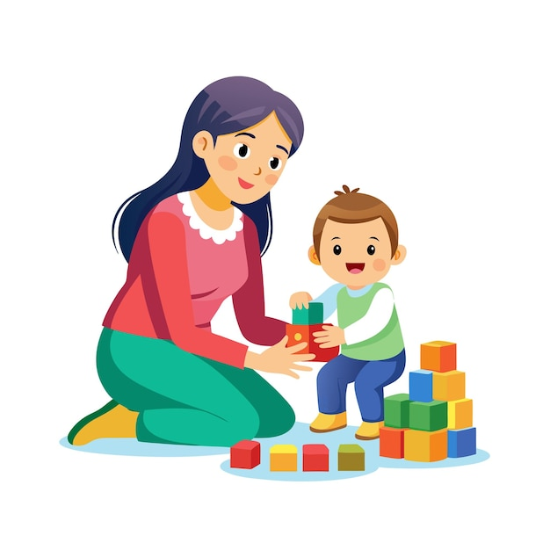
Источник: 1 Е.А. Флерина Игра и игрушка. Москва, изд. Просвещение 1973г
2 Коссаковская Е.А. Игрушка в жизни ребенка. Москва, изд. Просвещение 1980г
3 Статья из журнала “Мама и малыш “, 2005г, № 3 Как выбрать игрушки.
4. Васильева О.К. Образная игрушка в творческих играх дошкольников. - СПб.: Детство-Пресс, 2003
5. Козлова С.А., Куликова Т.А. Дошкольная педагогика. - М.: Изд. центр «Академия»,2006
6. Менджерицкая Д.В. Воспитателю о детской игре. - М.: Просвещение, 1982
7. Ядешко В.И., Сохин Ф.А. Дошкольная педагогика. - М.: Просвещение, 1986

